关于中山市广裕实业开发有限公司用地规划条件变更公示的通告
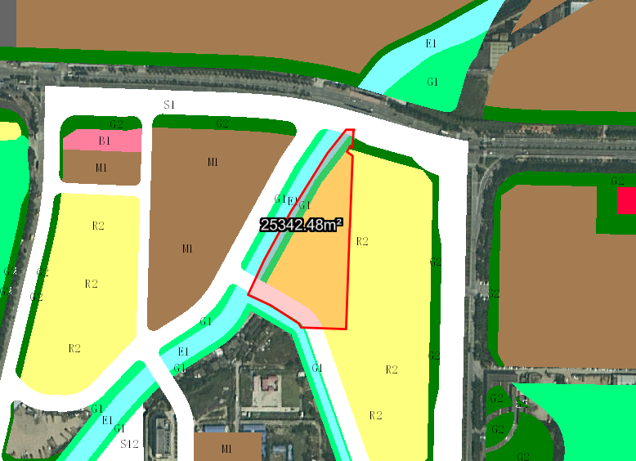
地块区位图
兹有不动产权证号为“粤（2021）中山市不动产权第0294915号”，面积25342.48平方米的商住用地位于中山市火炬开发区张家边村，属《中山火炬开发区中心片区03-2单元控制性详细规划调整（2022）》范围，规划功能为二类居住用地（地块编号F-05-02-02），土地使用权人为中山市广裕实业开发有限公司。现土地使用权人申请按控规变更该宗地规划条件。
我局已受理其申请，根据《中华人民共和国城乡规划法》及相关法规要求，现对该宗地规划条件变更进行公示，公示如下：
根据《中山火炬开发区中心片区03-2单元控制性详细规划调整（2022）》要求用地规划条件变更为:
地块容积率依原出让合同执行，建筑密度≤25%，绿地率≥38%，建筑高度为70米。（注：地块内含水域用地2377.02 平方米,道路用地2771.26平方米,公园绿地2570.03平方米,防护绿地18.63平方米。）
地块内需按要求配套公共服务设施：文化中心一处（建筑面积4000-6000㎡）、9班幼儿园一处（用地面积2700-3200㎡，建筑面积1600-2000㎡）；市政公用设施：垃圾收集转运站一处（用地面积100-150㎡，建筑面积50-90㎡）、移动通信基站一处（建筑面积20-30㎡）、10Kv开关站一处（建筑面积≥40㎡，附设式）。
根据城乡规划有关法律法规要求，公示时间为本公示刊登之日起10天。在公示期内如对上述调整事项有意见或建议，请使用真实姓名及联系方式，以书面形式反馈到以下地址：中山市火炬开发区康乐大道35号中山市自然资源局火炬开发区分局（以签收时间为准），逾期视为无异议。
联系人:颜小姐 联系电话：88293117

中山市自然资源局

